Банкомат не должен выглядеть подозрительно. Обратите внимание на то, не прикреплены ли к нему какие – либо дополнительные устройства, не имеются ли на экране дополнительные инструкции, надписи и др.  6. Не пользуйтесь советами третьих лиц и не прибегайте к помощи незнакомцев при возникновении проблем в работе с банкоматом. В таком случае необходимо сразу же позвонить в службу поддержки клиентов банка, телефоны которой, как правило, указаны на банкомате.  7. Не передавать карту другим лицам, все операции с картой должны проводиться на Ваших глазах. В торговых точках, ресторанах и кафе все действия с пластиковой картой должны происходить в Вашем присутствии. В противном случае мошенники могут получить реквизиты карты и при помощи специальных устройств использовать их в дальнейшем для изготовления подделки.  8. Пользуясь картой в сети «Интернет», внимательно относитесь к своевременному обновлению антивирусной программы. Не совершайте покупки на подозрительных сайтах, обращайте внимание на поддержку сайтами технологии 3D-Secure.  Не держите на карте, которую используете для платежей в сети «Интернет», крупную сумму. Для совершения покупки дистанционно лучше оформить отдельную карту или выпустить «виртуальную карту».  Банковские пластиковые карты – способ совершения преступления  Банковские пластиковые карты каждый из нас использует в повседневной жизни.  Они упрощают процесс оплаты, а главное – являются дополнительной защитой для денежных средств, ведь украденная карта бесполезна, если не знать PIN-код.  Но безопасность средств, хранимых на банковском счете, зависит в первую очередь от того, соблюдает владелец правила пользования картой или нет.  Небрежное обращение с картой работает на руку мошенникам, которые постоянно изыскивают новые способы обмана владельцев карт.  Самое трудное для мошенников – узнать PIN-код. Для этого могут использоваться различные способы.  В первую очередь, это оглашение сведений о PIN-коде самим держателем карты. Имеется в виду, например, его запись на карте или каком-либо другом носителе (лист бумаги, записная книжка и др.), хранимая вместе с картой.  Также карты могут быть использованы людьми с предварительной осведомленностью о PIN-коде: членами семьи, близкими друзьями, коллегами по работе - то есть теми, кто имеет доступ к хранению карты. |  | 9. Если карта утрачена или есть подозрения, что данные карты стали известны третьему лицу, незамедлительно позвоните в банк и заблокируйте карту. Если Вы подключены к сервису «Мобильный банк», то блокировку можно сделать при помощи направления SMS-уведомления.  10. Не сообщайте данные карты, персональные данные, коды, сведения, содержащиеся в SMS-уведомлениях, посторонним лицам. Не давайте никому доступ к Вашей карте через онлайн-банкинг.  11. Регулярно меняйте PIN-код Вашей карты. Особенно после заграничных поездок или снятия денег в подозрительных местах.  Только Ваша бдительность и внимательность поможет Вам не стать жертвой преступления!  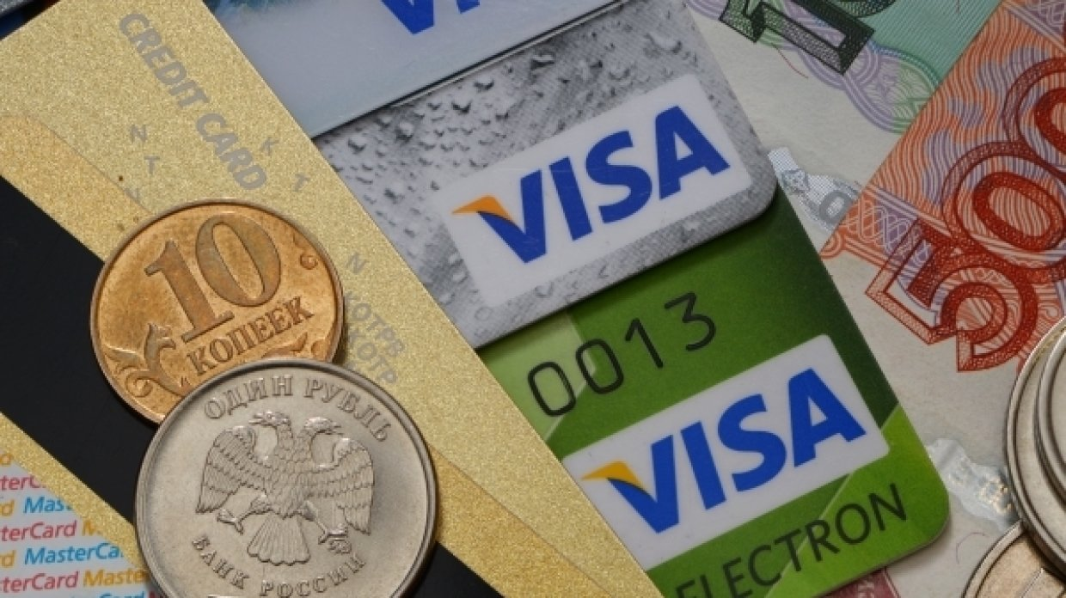  Прокуратура Кировской области  610000 г. Киров, ул. Володарского, д. 98  «Телефон доверия»: 8(8332) 38-11-53  E-mail: prokuror@oblast.kirov.ru  Общероссийская общественная организация  АССОЦИАЦИЯ ЮРИСТОВ РОССИИ  Кировское региональное отделение  г. Киров, ул. Дерендяева, 23, к.108  тел./факс (8332) 64-98-11 E-mail:info@alrf43.ru  Помимо этого, мошенник может узнать PIN-код держателя банковской карты, подглядывая из-за его плеча, пока тот вводит код в банкомате, либо во время оплаты покупки в магазине.  Последние годы злоумышленники чаще всего звонят гражданам, представляясь сотрудниками банков, называя по имени – отчеству, и просят сообщить данные карт. При этом могут быть использованы программы подмены телефонных номеров, входящий звонок может определяться у клиента как номер банка.  Для совершения мошенничества с кредитными картами могут использоваться фальшивые банкоматы либо переделанные старые банкоматы. Размещаются они в наиболее оживленных местах. После введения карты и PIN-кода на дисплее такого банкомата появляется надпись, что денег в банкомате нет или что банкомат неисправен.  Также преступники могут использовать особые устройства, считывающие информацию с магнитных полос карты (скимминг). Как правило, это специально изготовленные клавиатуры, которыми накрывают существующие.  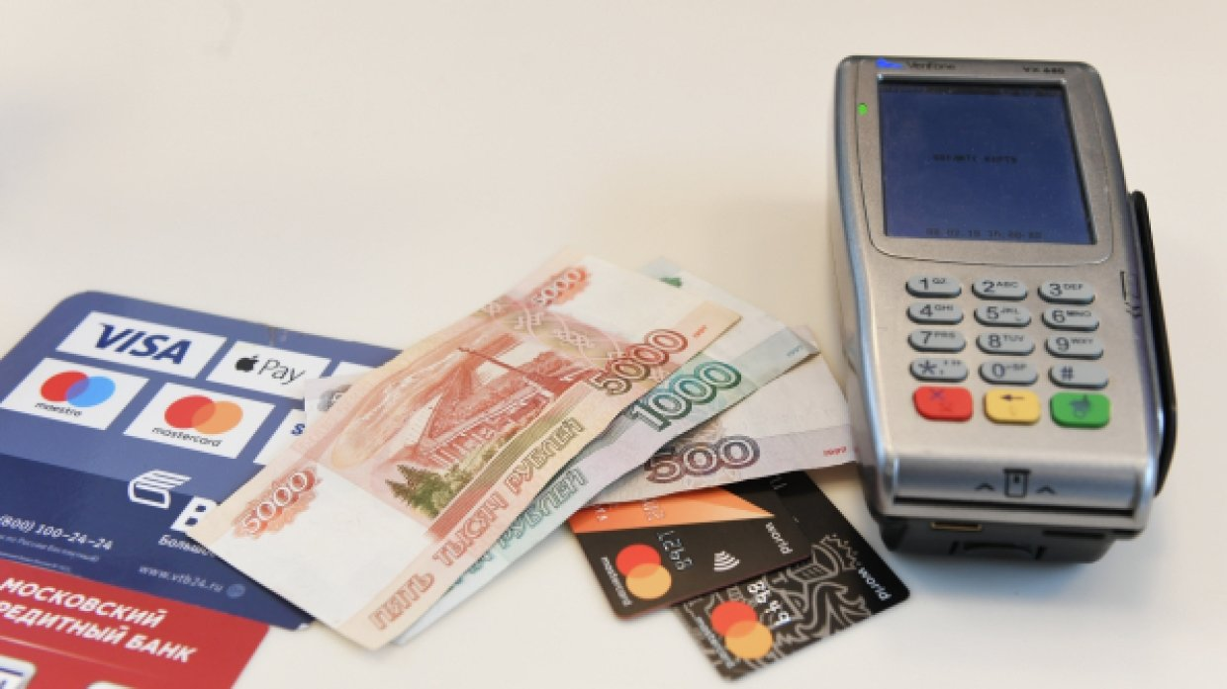 |  | Прокуратура Кировской области  ***  Кировское региональное отделение  Общероссийской общественной организации  «Ассоциация юристов России»  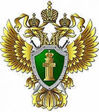  Будьте бдительны!  Мошенничество  с кредитными картами  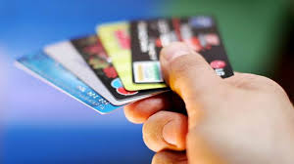  Киров  2021  Нередко мошенники для кражи денег пользуются психологическими приемами для управления действиями человека. Они изображают покупателей автомобилей, земельных участков, животных, мебели, одежды и др. на сайтах бесплатных объявлений или в социальных сетях. При этом они все находятся где-то далеко, но для того чтобы вожделенный товар не приобрел кто-то другой, они готовы перевести часть стоимости или даже полную стоимость немедленно на банковскую карту продавца.  Основные правила безопасности для владельцев пластиковых карт  1. Никогда и никому не сообщаете PIN-код карты, не пишите его на карте или другом носителе, не храните его рядом с картой. Выучите PIN-код.  2. Для оперативного получения информации об операциях по расчетному счету подключите на телефоне услугу «СМС-оповещение».  3. Обратившись в обслуживающий Вас банк, установите лимит (дневной) снятия наличных денежных средств с карты.  4. Не стесняйтесь закрывать от посторонних клавиатуру банкомата во время ввода PIN-кода.  5. Снимайте денежные средства и производите операции по карте в банкоматах, которые расположены в офисах банка, рядом с ними, или находящимися в государственных учреждениях, крупных торговых центрах и т.д.

